 | BỘ GIÁO DỤC VÀ ĐÀO TẠO  TRƯỜNG ĐẠI HỌC GIA ĐỊNH  KHOA CÔNG NGHỆ THÔNG TIN

TIỂU LUẬN
Môn
LẬP TRÌNH ĐỐI TƯỢNG

Giảng viên hướng dẫn: ThS LÊ HUỲNH PHƯỚC
Sinh viên thực hiện: NGUYỄN HƯỞNG
MSSV: 2004110008
Lớp: K14DCPM01
Khóa: 14

Học kỳ 2, ngày 22 tháng 04 năm 2022
Lời Nói Đầu
Lập trình hướng đối tượng (tiếng Anh: Object-oriented programming, viết tắt: OOP) là một mẫu hình lập trình dựa trên khái niệm công nghệ đối tượng, mà trong đó đối tượng chứa đựng các dữ liệu , trên các trường, thường được gọi là các thuộc tính; và mã nguồn, được tổ chức thành các phương thức . Phương thức giúp cho đối tượng có thể truy xuất và hiệu chỉnh các trường dữ liệu của đối tượng khác, mà đối tượng hiện tại có tương tác (đối tượng được hỗ trợ các phương thức "this" hoặc "self"). Trong lập trình hướng đối tượng, chương trình máy tính được thiết kế bằng cách tách nó ra khỏi phạm vi các đối tượng tương tác với nhau. Ngôn ngữ lập trình hướng đối tượng khá đa dạng, phần lớn là các ngôn ngữ lập trình theo lớp, nghĩa là các đối tượng trong các ngôn ngữ này được xem như thực thể của một lớp, được dùng để định nghĩa một kiểu dữ liệu.
OOP được xem là giúp tăng năng suất, đơn giản hóa độ phức tạp khi bảo trì cũng như mở rộng phần mềm bằng cách cho phép lập trình viên tập trung vào các đối tượng phần mềm ở bậc cao hơn. Ngoài ra, nhiều người còn cho rằng OOP dễ tiếp thu hơn cho những người mới học về lập trình hơn là các phương pháp trước đó. Một cách giản lược, đây là khái niệm và là một nỗ lực nhằm giảm nhẹ các thao tác viết mã cho người lập trình, cho phép họ tạo ra các ứng dụng mà các yếu tố bên ngoài có thể tương tác với các chương trình đó giống như là tương tác với các đối tượng vật lý.
Những đối tượng trong một ngôn ngữ OOP là các kết hợp giữa mã và dữ liệu mà chúng được nhìn nhận như là một đơn vị duy nhất. Mỗi đối tượng có một tên riêng biệt và tất cả các tham chiếu đến đối tượng đó được tiến hành qua tên của nó. Như vậy, mỗi đối tượng có khả năng nhận vào các thông báo, xử lý dữ liệu (bên trong của nó), và gửi ra hay trả lời đến các đối tượng khác hay đến môi trường.
Đa phần các ngôn ngữ lập trình thông dụng nhất hiện nay (như C++, Delphi, Java, Python etc.) là các ngôn ngữ lập trình đa mẫu hình và đều hỗ trợ lập trình hướng đối tượng ở nhiều mức độ khác nhau, thường được kết hợp với lập trình mệnh lệnh, lập trình thủ tục. Các ngôn ngữ lập trình hướng đối tượng đáng chú ý gồm có Java, C++, C#, Python, PHP, Ruby, Perl, Object Pascal, Objective-C, Dart, Swift, Scala, Common Lisp, và Smalltalk.

Mục lục
1. Hiện trạng và Yêu cầu......................................................................................3
1.1. Hiện trạng:......................................................................................................3
1.2 .Yêu cầu:.......................................................................................................... 4
2. Thiết kế...............................................................................................................4
2.1 Sơ Đồ Class:........................................................................ 4
2.2 Menu:.......................................................................................................... 5
3. Thiết kế màn hình:...................................................................................... 6
3.1. Sơ Đồ Màn Hình:.....................................................................................6
4. Cài đặt thử nghiệm......................................................................................... 7
-Thử nghiệm:.........................................................................................................7
5. Tổng kết...........................................................................................................8
5.1 kết quả đạt được:.........................................................................................8
5.2 Đánh giá ưu, khuyết điểm:..........................................................................8
5.3 Hướng phát triển tương lai:.........................................................................8

- Hiện trạng và Yêu cầu
  - Hiện trạng:
-Tên Doanh Nghiệp: Công Ty TNHH Siêu Thị ABC
- Siêu thị ABC là một siêu thị bán các loại hàng hóa đa dạng tiện lợi cho từng nhu
cầu của khách hàng , với khoảng nhiều mặt hàng , nhưng được chia làm 3
loại là : Thực phẩm , sành sứ , các loại điện máy .Trong đó mỗi loại hàng gồm
nhiều sản phẩm khác nhau , ví dụ trong thực phẩm có các loại thực phẩm như : Trái
cây , Nước ,...trong đó trái cây có các loại như cam , táo ,…Bên
cạnh đó siêu thị còn bán các loại hàng khác là sành sứ và điện máy Tùy theo nhu
cầu mỗi người mà loại hàng nào bán được nhiều hơn.
-Vấn đề hỗ trợ khách hàng tìm hiểu về sản phẩm:
-Muốn biết được siêu thị đang có các mặt hàng nào để có đáp ứng được nhu cầu
mua sắm của mình, khách hàng phải trực tiếp đến các quầy hàng để xem , như
thế sẽ khó khăn cho khách hàng và tốn nhiều thời gian. Ngoài ra, siêu thị
với nhiều quầy hàng trong một khuôn viên rộng lớn, nếu hàng hóa không được
sắp xếp theo các loại một cách thuận tiện cho việc tìm kiếm thi khách hàng sẽ khó
tìm thấy được mặt hàng họ cần. Mặc dù các sản phẩm trong siêu thị có
thể đáp ứng được nhu cầu của họ.
-Giải pháp: cung cấp chức năng hỗ trợ khách hàng tìm kiếm sản phẩm. Chức
năng này cho phép khách hàng xem các thông tin cơ bản về mặt hàng mà họ cần
tìm bao gồm: Loại hàng, giá cả,… Do đó, khách hàng có thể xác định được mặt
hàng họ cần, phù hợp với khả năng tài chính mà không phải tốn nhiều thời gian
để tim kiếm.

1.2 .Yêu cầu:
- Danh sách các công việc sẽ được hỗ trợ thực hiện trên máy tính :
Chương trình cho phép:
a. Quản lý siêu thị:
-Quản lí thông tin nhân viên.
-Xem báo cáo thống kê loại hàng , sản phẩm.
-Quản lí thông tin nhóm hàng
-Sản phẩm và nhà cung cấp.
b. Nhân viên:
-Quản lí thông tin nhóm hàng.
-Quản lí sản phẩm.
-Xem thông tin hàng hóa và nhà cung cấp.
-Phân loại các loại hàng hóa khác nhau.
-Lập hóa đơn.
-Kiểm tra hàng tồn.
2. Thiết kế
2.1. Sơ Đồ Class

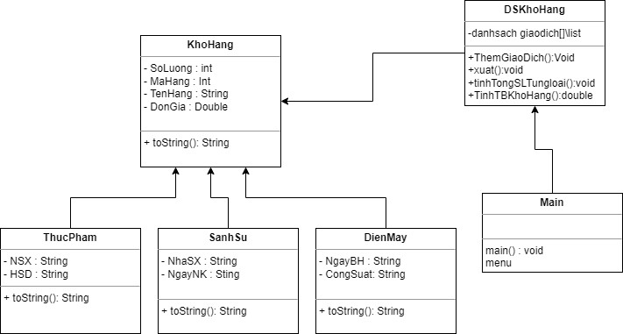

2.2.Menu

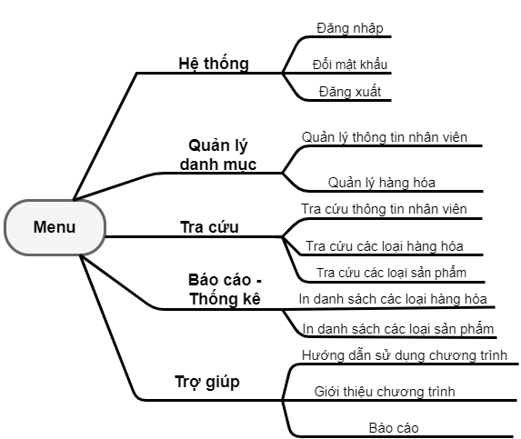

- Thiết Kế Màn Hình

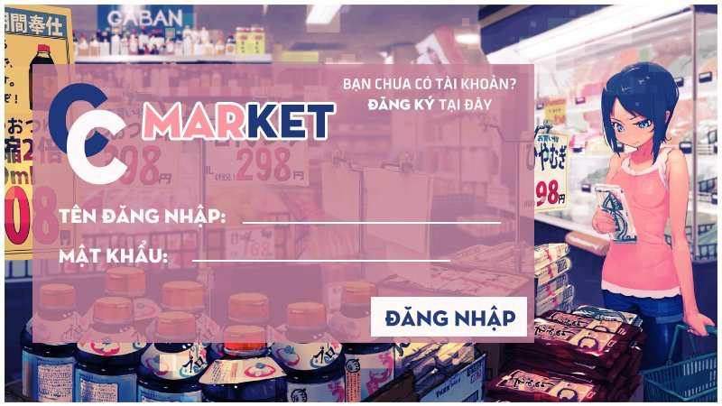

3.1 Sơ Đồ Màn Hình

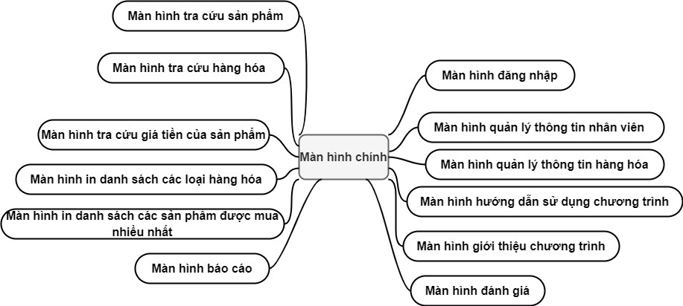

- Cài Đặt Và Thử Nghiệm

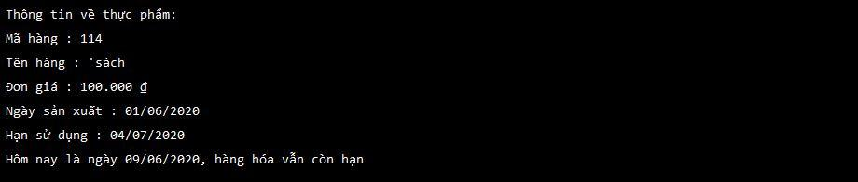

- Tổng Kết
  - Kết quả đạt được.
-Hỗ trợ các thông chính trong siêu thị: Nhập hàng, xuất hàng và bán hàng.
-Cung cấp báo cáo thống kê với tiêu chí: theo dõi hàng hóa ,các sản phẩm và nhà
cung cấp.
-Cung cấp chức năng hỗ trợ khách hàng tìm kiếm các thông tin sản phẩm .
-Giao diện người dùng quen thuộc, dễ nhìn ,dễ sử dụng , với mọi người.
  - Đánh giá ưu, khuyết điểm.
    - Đánh giá ưu điểm.
-Giao diện quen thuộc, mọi người có thể dễ dàng sử dụng.
-Chương trình đảm bảo hầu hết các yêu cầu cơ bản, giúp cho việc quản lí hàng
hóa,sản phẩm thuận tiện ,nhanh chóng và chính xác.
-Người dùng dễ dàng tìm kiếm thông tin cần tìm.

    - Đánh giá khuyết điểm.
-Chương trình còn nhiều hạn chế như :
-Giao diện chưa được đẹp.
-Thiếu nhiều tính năng.
5.3. Hướng phát triển tương lai:
-Phát triển phần mềm theo hướng để cho nhiều quầy thu ngay cùng sử dụng một
lúc cũng như nhiều chi nhánh cùng sử dụng chung database giúp cho năng lực
quản lý được nâng cao.
-Tạo thêm nhiều tính năng.
-Thử nghiệm hoạt động trên các máy .
-Chỉnh sửa giao diện cho đẹp mắt.

